Juli - 2022

WEBBASIERTER-DATENBANKMANAGER

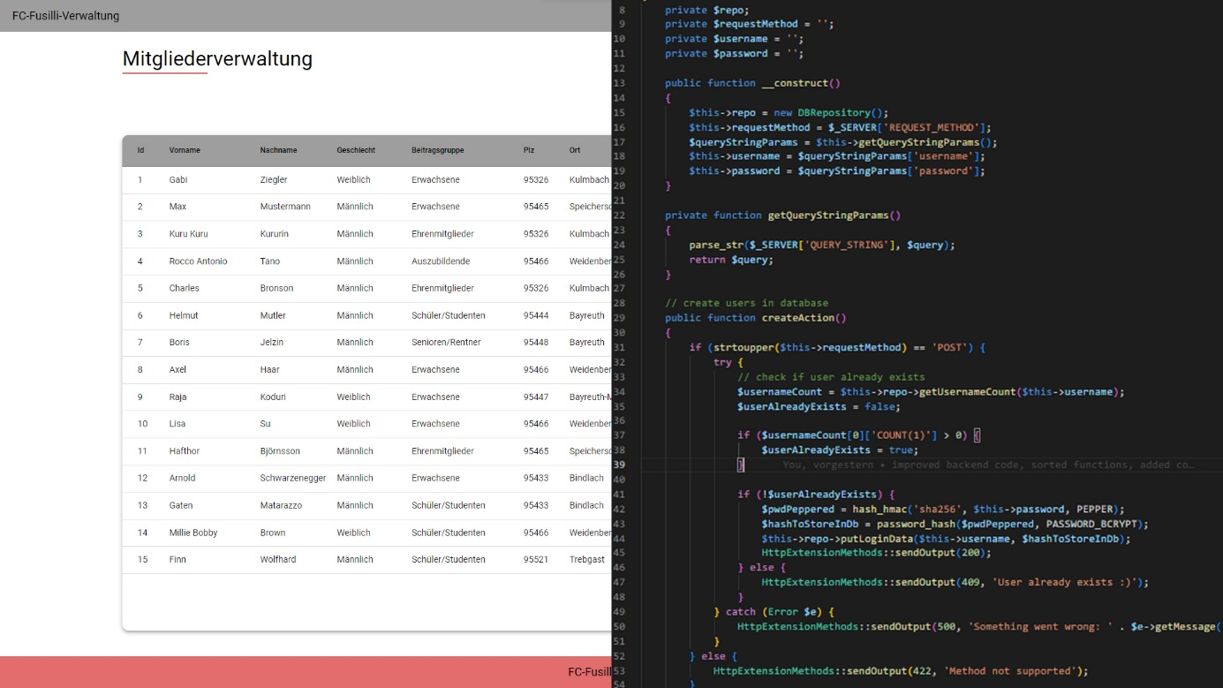

Gruppe 4 – Fusilli

|  |  |
| --- | --- |
| Thomas S. | @Noodle693 |
| Marco H. | @GodlesZ95 |
| Samuel S. | @Gunzli02 |
| Michael W. | @miwied |

Inhaltsverzeichnis

Docker

Docker

Login Salt – Paper

REST API

Thema 2 …